Dzień dobry Pszczółki. Dzisiaj zajęcia o gadułce przygotowałam dla was kilka rymowanek i wyliczanek . Możecie pokolorować poniższy obrazek.
ZADANIE 1
PROSZĘ RODZICÓW O PRZECZYTANIE DZIECIOM RYMOWANEK, WYLICZANEK

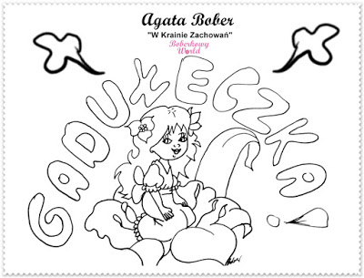

Kto chce się ładnie w towarzystwie zachować,
powinien czasem swe słowa stopować.
Wykazać się cierpliwością i chwilę zaczekać,
by nie wyjść na niekulturalnego człowieka.
Gdy dorośli rozmawiają,
dzieci im nie przeszkadzają.
Jeśli mówi coś kolega,
to na kolej swoją czekaj.
Nie przerywaj mu w połowie,
bo to świadczy źle o Tobie.
To nieładnie, nie wypada,
wtrącać się gdy ktoś opowiada.
Cierpliwe słuchamy, cierpliwe czekamy,
dopiero wtedy my opowiadamy.

Jeden dwa, jeden dwa,
każdy cichą buzię ma.
Trzy i cztery, trzy i cztery,
już ustają wszystkie szmery.
Pięć i sześć, pięć i sześć,
w ciszy siedzieć mamy chęć.

Nie mówimy, nie szumimy,
tylko w ciszy posiedzimy.

Świeci słońce,
deszczyk pada,
a przedszkolak w ciszy siada.

ZADANIE 2
Drogie dzieci wiem że jesteście kreatywne, dlatego proszę was abyście zrobili plakat, znaczek lub coś innego nawiązującego do którejś rymowanki czy wyliczanki. Jestem ciekawa waszych pomysłów. Proszę o zdjęcia na pocztę lub na Messengera. Miłej zabawy pozdrawiam.

